Заповеди блаженства

За́поведи блаже́нства — согласно христианскому вероучению, это часть заповедей Иисуса Христа, произнесённых им во время Нагорной проповеди и дополняющие Десять заповедей Моисея. Заповеди блаженства вошли в Евангелие

Своё название Заповеди блаженства получили из предположения о том, что следование им при земной жизни ведёт к вечному блаженству в последующей загробной жизни.

В представлении христианства, Заповеди блаженства учат тому, как можно достигнуть христианского совершенства (святости).

1. ***Блаженны нищие духом, ибо их есть Царство Небесное.***
2. ***Блаженны плачущие, ибо они утешатся.***
3. ***Блаженны кроткие, ибо они наследуют землю.***
4. ***Блаженны алчущие и жаждущие правды, ибо они насытятся.***
5. ***Блаженны милостивые, ибо они помилованы будут.***
6. ***Блаженны чистые сердцем, ибо они Бога узрят.***
7. ***Блаженны миротворцы (в ранних славянских текстах — смиряющиеся), ибо они будут наречены сынами Божиими.***
8. ***Блаженны изгнанные за правду, ибо их есть Царство Небесное.***
9. ***Блаженны вы, когда будут поносить вас и гнать и всячески неправедно злословить за Меня. Радуйтесь и веселитесь, ибо велика ваша награда на небесах: так гнали и пророков, бывших прежде вас.***

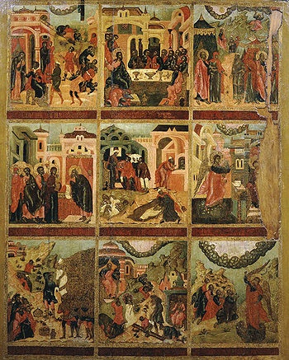

**Заповеди Блаженств, православная икона**